**行人计数系统**

# 系统方案

|  |  |  |  |  |  |
| --- | --- | --- | --- | --- | --- |
| 需求描述 | 硬件部分：利用安装在高处与地面成一定夹角的摄像机，拍摄视频图像序列。 | | | | |
| 软件部分：利用计算机程序自动提取视频图像中的行人目标，当目标通过指定图像区域后进行计数，并同时记录时间等其他有用信息。 | | | | |
| 竞品 | 海康威视 | 型号 | 网址 | | 备注 |
| iDS-2CD6124FWD | <http://www.bjharc.com/service/report/detail786-13.html>  单目鱼眼摄像机 | | 采用吸顶式相机，大倾角俯拍，与传统的监控相机设计不同 |
| iDS-2CD6810 | <http://security.asmag.com.cn/test/201704/70409.html>  双目摄像机 | |
| 技术指标 | 性能指标 | | 1. 利用配套的图像处理模组在线处理，不用回传到服务器端处理；  2. 实时检测和计数；  3. 视频存储 | | |
| 精度指标 | | 1. 误检率：a. 将其他物体检测为行人；b. 将一个行人检测为多个。 2. 漏检率：a. 漏检一个行人；b. 将多个行人检测为一个。 | | |
| 软件方案 |  | | **技术路线** | **性能指标** | |
| 原型系统 | | 1. 混合高斯模型对图像背景区域建模； 2. 背景差分进行运动图斑检测； 3. 利用数学形态学方法或其他聚类方法将图斑聚类为潜在的目标对象； 4. 利用行人大小、高度，摄像机倾角、焦距等先验信息，对提取的目标对象进行过滤，去掉非行人目标； 5. 提取目标中心坐标，采用kalman滤波进行状态建模和跟踪； 6. 目标通过指定图像区域后，启动计数。 | 处理速度 > 20帧/s  计数精度：  普通场景 > 80% | |
| 升级系统 | | 1. 原型系统的3-4步骤中增加特征提取和目标分类模块，提高行人检测的精度，区分人群中的不同个体；如HOG+SVM (注意大倾角相机无法用HOG)。 2. 原型系统中的5步骤，改进状态建模和跟踪方法；如粒子滤波，PHD滤波。 3. 其他传感器信息的融合：如人体感应器。异构数据的融合方法。如何从计数阶段反向优化目标检测。 | 处理速度 > 10帧/s  计数精度：  普通场景 > 90%  复杂场景 > 80% | |

# 系统开发计划

## 原型系统

基于现有工作，原型系统研发预计需要3-4周

主要工作内容：

(1) 市场现有产品的测试与分析

(2) 关键算法移植和改造

(3) 各处理步骤的细节优化

(4) 硬件集成与工程化测试

## 升级系统

升级系统研发时间初步估计1-3月

主要技术难点：

1. 高效可靠的行人特征提取和分类，需要考虑硬件加速
2. 状态空间优化
3. 异构数据融合 (方法未知，无法预计)

# 相关专利

|  |  |  |
| --- | --- | --- |
| 专利号 | 名称 | 特点 |
| CN 103646257 B | 一种基于视频监控图像的行人检测和计数方法 | 1. 离线训练的AdaBoost分类器，多行人检测分类器 2. 人群密度估计模块 |
| CN 103971103 A | 一种人数统计系统 | 1. 采用Kinect深度传感器 2. 采用人脸检测模块来检测人 |
| CN 103021059 A | 一种基于视频监控的公交客流计数方法 | 1. 吸顶式车门摄像头 2. 基于头肩部特征的人体检测 |
| CN 102385803 B | 基于视频监控的全天候市区车辆跟踪与计数方法 | 1. 白天采用背景去除提取目标，根据拥堵情况采用跟踪方法或虚拟检测线计数法； 2. 夜间采用二值化车灯提取，虚拟检测线计数 |
| CN 103559478 A | 俯视行人视频监控中的客流计数与事件分析方法 | 1. 头部特征由矩形特征、颜色稳定特征、梯度变化、梯形特征、圆弧特征等级联组合； 2. 跟踪采用CamShift； 3. 事件分析：   a) 人员排队：多目标持续在检测范围内缓慢移动  b) 人员拥堵：密集目标持续在检测范围内  c) 遗留物：进入检测区域后持续不动  d) 两人打斗：两目标持续在检测范围内移动 |
| CN 103778785 A | 一种基于停车场环境视频监控的车辆跟踪与检测方法 | 1. 颜色空间阈值划分的背景查分方法 2. 用外部轮廓作为车辆目标进行分析 |
| CN 101477641 A | 基于视频监控的人数统计方法和系统 | 1. Harr特征检测人头 2. 光流法跟踪 |
| CN 201255897Y | 一种公交人流量监测装置 | 实用新型专利   1. 吸顶式车门摄像头 2. 非联网，监测人数仅供司机和售票员使用 |

# 摄像机选型

<http://camerablog.wyslink.com/chooseipcamera/>

****1、IPC类型****

IPC主要分为两种：枪机（也称桶型）和半球型。其中枪机比较常见，室内外通用；****半球型****一般用于室内，体积较小，可以壁挂或吸顶式安装。室外也有一些半球形的。

|  |  |
| --- | --- |
| IMG_256 | IMG_256 |
| 枪机 | ****半球型**** |

****2、供电方式****

IPC都支持DC直流电源供电，部分IPC支持PoE供电，连接PoE交换机或PoE网络硬盘录像机即可供电，施工和维护更加简单方便。

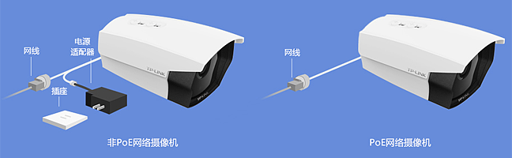

****非PoE供电****：每个摄像头需要电线、网线、PVC套管、插座、安装比较复杂，维护不易。

****PoE供电****：一个摄像头一条网线，数据、电力同时传输，简单方便。

对比两种供电方式，PoE供电更简洁，但是需要PoE模块供电，相机也行会价格稍贵。

****3、镜头焦距****

IPC镜头焦距有2.8mm/4mm/6mm/8mm/12mm等多种，每个产品系列均可以选择镜头焦距，可以满足室内外各种环境的拍摄需求。一般来说，焦距越大，视场角越小，而监控距离越远。**注意**：监控距离指可以看清人像的有效距离。

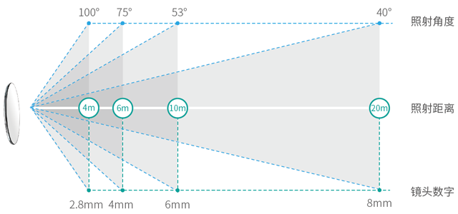

IPC镜头焦距与监控距离的关系如下：

|  |  |
| --- | --- |
| **镜头焦距** | **监控距离** |
| 2.8mm | 4米 |
| 4mm | 6米 |
| 6mm | 10米 |
| 8mm | 20米 |

****注意****：不同型号的IPC在同一镜头焦距下的视场角可能不同

放到实际使用场景中，2.8mm焦距适用于电梯、楼梯等较为狭小的环境，4mm适用于会议室、商店稍大一些的场景等，而停车场、工厂车间、庭院等更开阔的地方则可以选用6mm以上的镜头；具体选择可以根据需要而定。

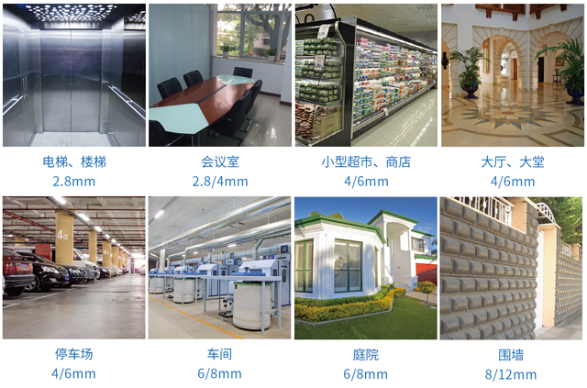

****4、分辨率****

对于监控摄像机来说，清晰度很关键。众所周知，摄像机的分辨率越大、传感器像素越高，拍出来的图像就越清晰。

IPC的传感器像素规格有好几种种，常见的有100万、130万、200万和300万，对应的分辨率如下表：

|  |  |
| --- | --- |
| **传感器像素** | **最高分辨率** |
| **100万** | 1280×720（720P） |
| **130万** | 1280×960 |
| **200万** | 1920×1080（1080P） |
| **300万** | 2048×1536 |

那么，是不是分辨率越高就越好呢？

确实，分辨率、像素较高的摄像机，拍出来的效果也会较好，但是，它所占用的带宽和内存空间也会更大，同样大小的硬盘所能录下的时间也就越短。

下面是一个6T的硬盘，存储高清视频的估算天数。如果少于4路IPC，一般带宽1M-2M的情况下1T-2T硬盘基本可以保存1个月。

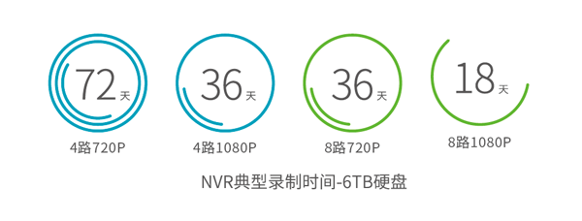

所以，选择摄像头的分辨率时，在追求清晰度的时候也要考虑存储问题，挑选自己适用的即可。当然，结合定时录像和移动侦测录像，硬盘存储的实际有价值监控录像的时间会更长。

****5、夜视距离****

要想夜晚监控也到位，就得用夜视效果好的IPC。夜视距离主要由红外灯数量决定。一般夜视距离在10米到30米。

****6、编码标准****

IPC和NVR支持的编码标准有两种：H.264和H.265，后者为新一代编码标准，可以在不损失图像质量的同时，将视频大小压缩至前者的一半。在带宽相同的情况下，H.265可以传输更加高清的视频。但H.265价格稍贵还不是很普及。目前市场流行的大部分是H.264格式的设备。

<http://service.tp-link.com.cn/detail_article_3297.html>

<http://www.sohu.com/a/149217455_468699>

|  |  |  |  |  |  |  |
| --- | --- | --- | --- | --- | --- | --- |
| 公司 | 产品型号 | 分辨率 | 焦距 | 视场角 | 红外 | 存储 |
| 海康 | 萤石C3C | 100万 | 2.8mm@ F2.0 | 水平视场角:92°  对角114° | 30米 | Micro SD卡 |
| 萤石  CS-C2C-1A1WFR | 100万 | 2.8mm@ F2.5 | 水平视场角：90度  对角111度 | 无 | Micro SD卡 |
| 萤石C6 | 130万 | 4mm@ F2.2 | 对角92° | 30米 | 云存储 |
| 大华 | DH-IPC-HDW4236C-A | 200万 | 2.8mm/3.6mm/6mm/8mm |  | 红外灯 | 云存储 |
| DH-IPC-HD2100P | 1280×960 | 2.8mm/3.6mm/6mm/8mm | 视场角：114°；70°；46°；35° | 无 | 云存储 |